隔音砂浆
- 产品特性:
百强牌BYGS-1型隔音砂浆本产品由水泥、石英砂、隔声填料及优质外加剂复合而成。本品和易性好，隔音性能优异，与基材粘结力强，收缩率低，施工性能良好，加水即用，质量稳定，施工方便，低耗、不开裂、不空鼓。使用时根据要求加入适量水混合，均匀抹于墙体上，形成30mm左右厚度的隔音层。
二、性能指标GB/T50378-2006《绿色建筑评价规范》的标准要求
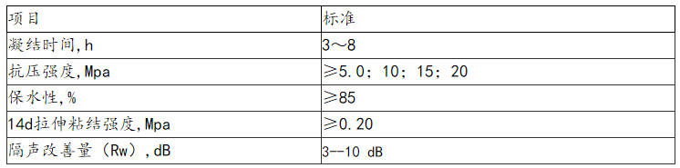
四、使用范围及产品特性：
本品适用于住宅、办公楼、学校、医院、酒店宾馆、图书管等建筑需做隔声的场所或空间。
产品特性：施工方便，性价比高。在不用增加项目的主体结构成本的情况下相比传统墙体隔音做法成本降低近70%。不易形成声桥，强度高，不易破损，不易开裂。
五、使用范围:本品适用于建筑物和构筑物砌块的抹灰。
储存：施工现场不要存放在水浸和烈日爆晒的地方，叠堆时不要超过八层，长时间储存应做防潮措施。
六、施工工序:墙体表面应洁净牢固，清除墙体表面的灰尘、油脂、颗粒等一切影响粘结性能的松散物；基层涂刷界面处理剂，界面干燥后即可施工。
加气混凝土砌块基层：墙体表面应洁净牢固，清除墙体表面的灰尘、油脂、颗粒等一切影响粘结性能的松散物；建议进行界面处理，干燥后即可施工。该种情况建议选用相应强度等级的高保水性抹灰砂浆。
普通砖墙基层：1、墙体表面应洁净牢固，清除墙体表面的灰尘、油脂、颗粒等一切影响粘结性能的松散物后可直接施工。砂浆搅拌：应采用搅拌机拌合。拌合水必须符合建筑用水的要求；
砂浆应随用随拌，不得将干混砂浆料放在水中浸泡；加水量按干混砂浆重量的18-23%；搅拌时间应以均匀为止；调好的浆料宜在3小时内用完（高温天气宜在2小时内用完） 。
抹灰施工：抹灰施工一般分两遍施工第一遍封闭基层，用铁抹子把浆料抹在墙体上，厚度不大于7㎜，抹灰时注意压实，赶出气泡；待第一遍抹灰砂浆固化干燥后（用手按浆体，感到有些结实）即可进行第二遍施工；
第二遍施工达到厚度后，即可进行刮杠抹平施工（用大刮板沿标筋由下往上抹平，用刮下的料对凹陷处进行找补，尽量做到一杆抹平；如果砂浆偏稀，则不适合马上刮平，要等砂浆稍硬后，用2m靠尺板检查墙面平整度，稍高的刮下，稍低的需要找补，用泡沫小搓板搓平）。
压 光：压光的时间要掌握好，砂浆用手压，手指上不再粘泥时压光最好，用泡沫搓板沾清水搓浆，光滑铁抹子进行压光，直到表面相对光滑平整。
6、养护：根据温度和湿度条件确定养护时间，以确保强度的稳定。

